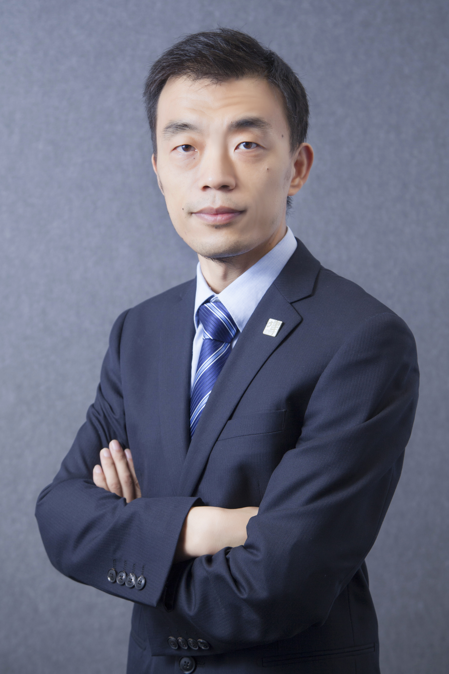姓名 王凌
律所 陕西博硕律师事务所
职务 专职律师
擅长领域：诉讼与仲裁；刑事；房地产等
职业资格：中国执业律师
工作语言：中文
电 话：13892889570
邮 箱：wanglingboshuo@163.com
执业证号：16101201810014540

人物简介
王凌律师理论基础扎实，法律实践经验丰富，办案思路精细、敏捷，具有良好的交流、沟通能力，善于把握案件的争议焦点，为委托人处理、解决各类法律纠纷，受到当事人的一致好评。担任过多家企业的法律顾问，具有丰富的顾问经验，始终“受人之托，忠人之事”的宗旨，力求更好的为当事人服务。
基本信息
教育背景
贵州大学销售管理专业本科
工作经历
2015年至今在陕西博硕律师事务所从从事律师工作
获奖荣誉
- 无
社会职务
- 无

代表业绩
部分服务客户
- 陕西省汽车贸易工业集团总公司
- 西安云城置业有限公司
- 西安国际陆港保税物流投资建设有限公司
- 西安市住房置业融资担保有限公司
- 陕西路安特实业有限公 司
典型诉讼案例
- 西安云城置业与北京中冶迈克液压有限公司追加被执行人执行异议一案
- 和谐国际融资租赁有限公司与城固振华生物科技有限公司、洋县振邦科技有限公司执行异议之诉一案
- 西安荣威标识制作有限公司与仲利国际融资租赁有限公司买卖合同纠纷一案

